1/1

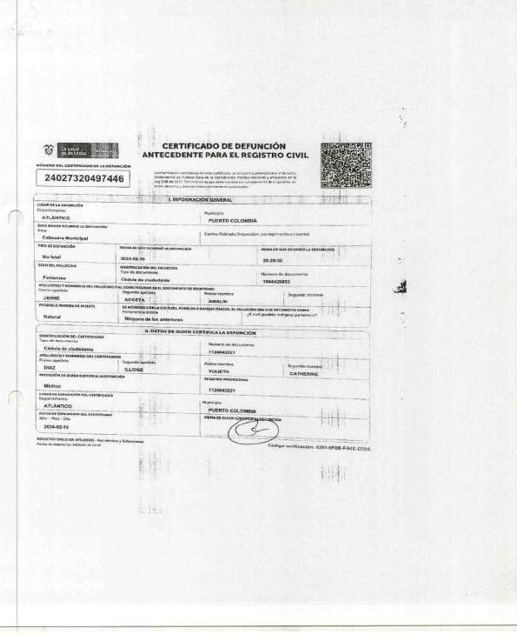

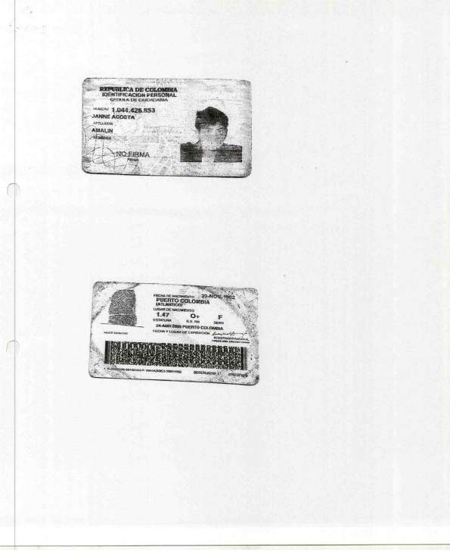

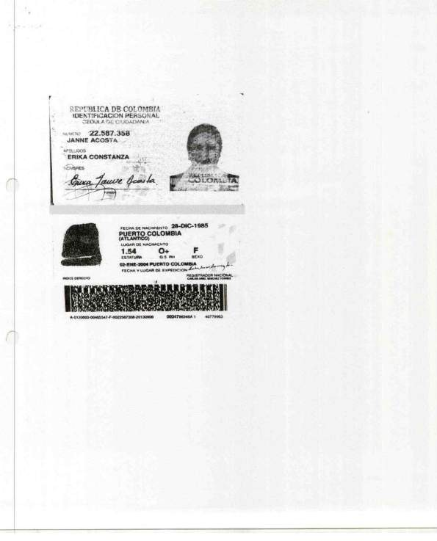

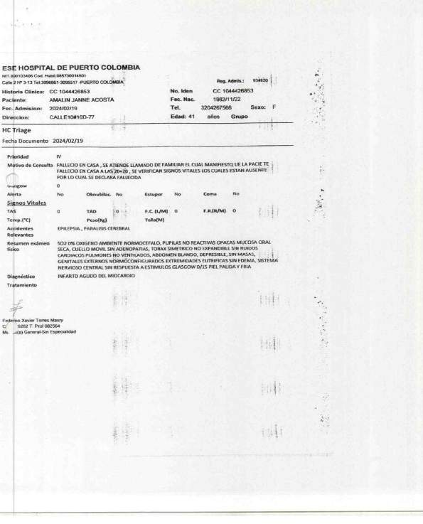



13/12/24, 11:21 a.m. Factura - iSiigo

ORGANIZACIÓN EXEQUIAL LA LUZ S.A.S.
Factura electrónica de venta
No. BAQ 5005
NIT 901.111.578-1
cra 31 n. 48-01
Tel: (035) 3353652
Barranquilla - Colombia Orglaluz@gmaill.com
Señores | ALCALDIA MUNICIPAL DE | PUERTO COLOMBIA
NIT  Dirección | 800.094.386-2 |  | Teléfono | (038) 3099324
NIT  Dirección | CRA 4 N 2-18 |  | Ciudad | Puerto Colombia - Colombia

Fecha y hora Factura
Generación | 23/11/2024, 13:12
Expedición | 23/11/2024, 13:12
Vencimiento | 23/12/2024

Ítem | Descripción | Cantidad | Vr. Total | Código | Impto. Cargo | Impto. Rete. | Nombre producto | Valor Impto.Rete. | Vr. Unitario | Vr. Bruto | Valor desc. | Valor Impto.Cargo
1 | SERVICIOS Y POMPAS  FUNEBRES PRESTADOS EL DIA 28 DE FEBRERO DE  2024:  -ASISTENCIA PERSONALIZADA  -TRASLADO P. URBANO  -COFRE FUNEBRE  -PRESERVACION  -DILIGENCIAS GENERALES  -VELACION EN CASA CON IMPLEMENTOS  -CARROZA FINAL  -TRASLADO DESDE LA FUNERARIA  HASTA PUERTO COLOMBIA,  ATLANTICO | 1.00 | 1,100,000.00 | 002 | 0 % | 0 % | servicios funerarios y pompas fúnebres | 0.00 | 1,100,000.00 | 1,100,000.00 | 0.00 | 0.00
Total items: 1
Total Bruto | 1,100,000.00
Total a Pagar | 1,100,000.00

Valor en Letras:
Un millón cien mil pesos m/cte

Forma de pago:
Crédito

Medio de pago:
Otro - CREDITO - Cuota No. 001 vence el 2024-12-23 por $ 1,100,000.00

Observaciones:
FALLECIDO: +ANGEL DAVID CAMAÑO MENDOZA No DOC: C 1.044.426.853
DEFUNCION: 28 DE FEBRERO DE 2024

NOTA: SOMOS REGIMES SIMPLE. NO APLICAR RETENCIONES.

Orden de compra: -

A esta factura de venta aplican las normas relativas a la letra de cambio (artículo 5 Ley 1231 de 2008). Con esta el Comprador declara haber recibido real y materialmente las mercancías o prestación de servicios descritos en este título - Valor. Número Autorización Electrónica 18764076230957 aprobado en 20240731 prefijo BAQ desde el número 4760 al 10000 Vigencia: 12 Meses
No responsable de IVA - Actividad Económica 9603 Pompas fúnebres y actividades relacionadas Tarifa
CUFE: 2860f87f85a178a81fee7b1b4475300a9763b895dd2511cf7c88c9a08eb5a9786555a6a952fa046bca157cdd0559d04c

1/1

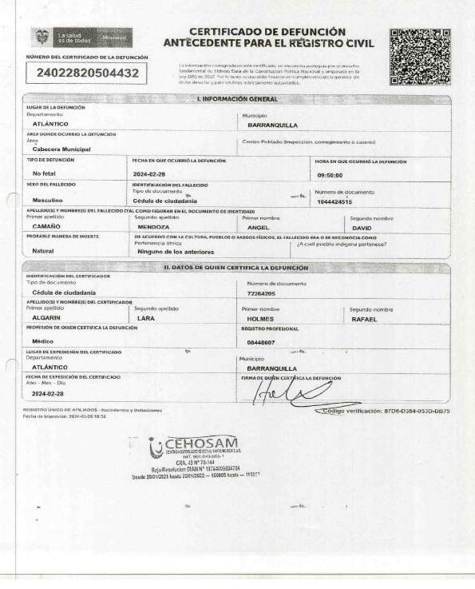

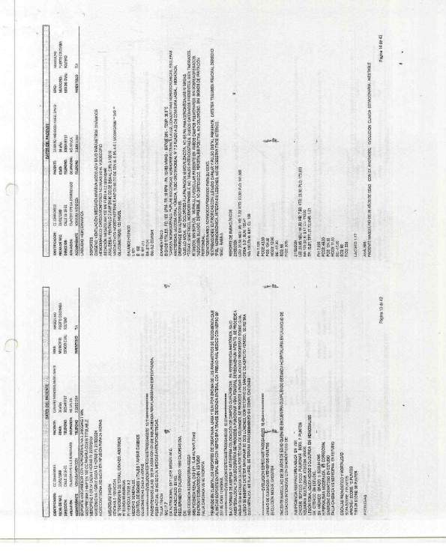



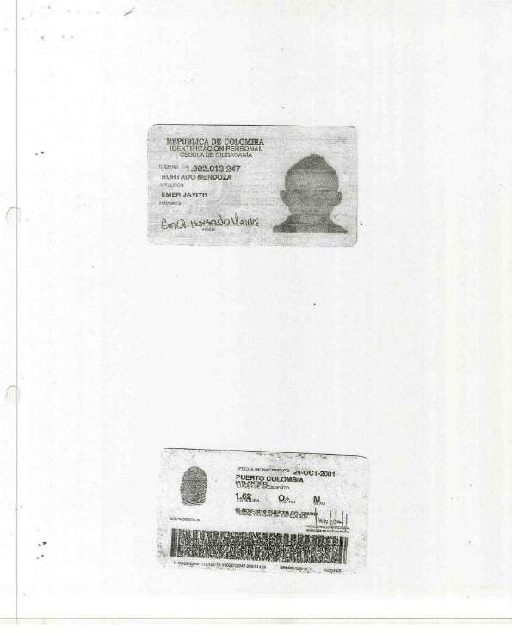


13/12/24, 11:21 a.m. Factura - iSiigo

ORGANIZACIÓN EXEQUIAL LA LUZ S.A.S.
Factura electrónica de venta
No. BAQ 5006
NIT 901.111.578-1
cra 31 n. 48-01
Tel: (035) 3353652
Barranquilla - Colombia Orglaluz@gmaill.com
Señores | ALCALDIA MUNICIPAL DE | PUERTO COLOMBIA
NIT  Dirección | 800.094.386-2 |  | Teléfono | (038) 3099324
NIT  Dirección | CRA 4 N 2-18 |  | Ciudad | Puerto Colombia - Colombia

Fecha y hora Factura
Generación | 23/11/2024, 13:15
Expedición | 23/11/2024, 13:15
Vencimiento | 23/12/2024

Ítem | Descripción | Cantidad | Vr. Total | Código | Impto. Cargo | Impto. Rete. | Nombre producto | Valor Impto.Rete. | Vr. Unitario | Vr. Bruto | Valor desc. | Valor Impto.Cargo
1 | SERVICIOS Y POMPAS  FUNEBRES PRESTADOS EL DIA 03 DE MARZO DE  2024:  -ASISTENCIA PERSONALIZADA  -TRASLADO P. URBANO  -COFRE FUNEBRE  -PRESERVACION  -DILIGENCIAS GENERALES  -VELACION EN CASA CON IMPLEMENTOS  -CARROZA FINAL  -TRASLADO DESDE LA FUNERARIA  HASTA PUERTO COLOMBIA,  ATLANTICO | 1.00 | 1,100,000.00 | 002 | 0 % | 0 % | servicios funerarios y pompas fúnebres | 0.00 | 1,100,000.00 | 1,100,000.00 | 0.00 | 0.00
Total items: 1
Total Bruto | 1,100,000.00
Total a Pagar | 1,100,000.00

Valor en Letras:
Un millón cien mil pesos m/cte

Forma de pago:
Crédito

Medio de pago:
Otro - CREDITO - Cuota No. 001 vence el 2024-12-23 por $ 1,100,000.00

Observaciones:
FALLECIDO: +FRANCISCO EMILIO MORALES BERMUDEZ No DOC: CC 17.840.629
DEFUNCION: 03 DE MARZO DE 2024

NOTA: SOMOS REGIMES SIMPLE. NO APLICAR RETENCIONES.

Orden de compra: -

A esta factura de venta aplican las normas relativas a la letra de cambio (artículo 5 Ley 1231 de 2008). Con esta el Comprador declara haber recibido real y materialmente las mercancías o prestación de servicios descritos en este título - Valor. Número Autorización Electrónica 18764076230957 aprobado en 20240731 prefijo BAQ desde el número 4760 al 10000 Vigencia: 12 Meses
No responsable de IVA - Actividad Económica 9603 Pompas fúnebres y actividades relacionadas Tarifa
CUFE: 33bf28b0bcaf82615bed63bec9cbd73c83db4b1a0626dddb8ef5e558839455cfb900d55a0659d4f4e247d97ddafe68cb

1/1

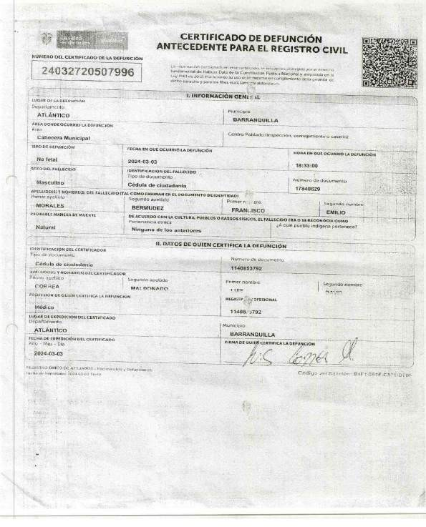

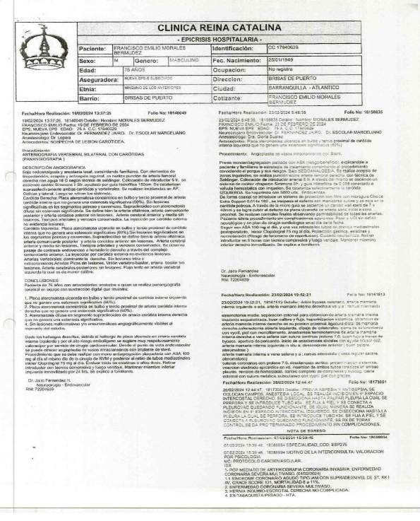

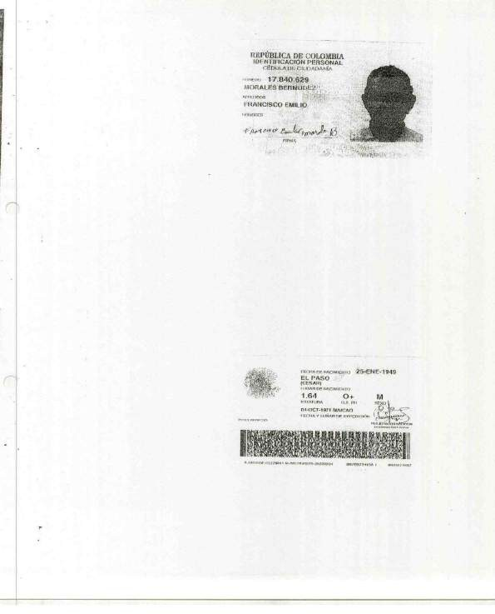

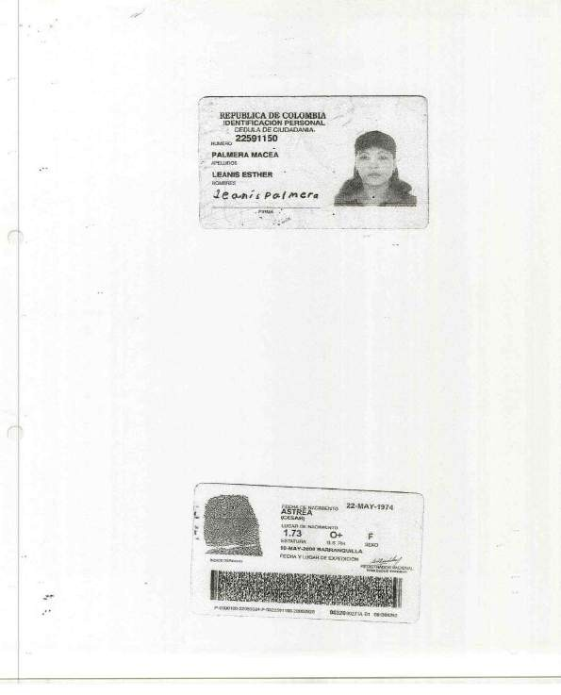


13/12/24, 11:22 a.m. Factura - iSiigo

ORGANIZACIÓN EXEQUIAL LA LUZ S.A.S.
Factura electrónica de venta
No. BAQ 5007
NIT 901.111.578-1
cra 31 n. 48-01
Tel: (035) 3353652
Barranquilla - Colombia Orglaluz@gmaill.com
Señores | ALCALDIA MUNICIPAL DE | PUERTO COLOMBIA
NIT  Dirección | 800.094.386-2 |  | Teléfono | (038) 3099324
NIT  Dirección | CRA 4 N 2-18 |  | Ciudad | Puerto Colombia - Colombia

Fecha y hora Factura
Generación | 23/11/2024, 13:20
Expedición | 23/11/2024, 13:20
Vencimiento | 23/12/2024

Ítem | Descripción | Cantidad | Vr. Total | Código | Impto. Cargo | Impto. Rete. | Nombre producto | Valor Impto.Rete. | Vr. Unitario | Vr. Bruto | Valor desc. | Valor Impto.Cargo
1 | SERVICIOS Y POMPAS  FUNEBRES PRESTADOS EL DIA 29 DE MARZO DE  2024:  -ASISTENCIA PERSONALIZADA  -TRASLADO P. URBANO  -COFRE FUNEBRE  -PRESERVACION  -DILIGENCIAS GENERALES  -VELACION EN CASA CON IMPLEMENTOS  -CARROZA FINAL  -TRASLADO DESDE LA FUNERARIA  HASTA PUERTO COLOMBIA,  ATLANTICO | 1.00 | 1,100,000.00 | 002 | 0 % | 0 % | servicios funerarios y pompas fúnebres | 0.00 | 1,100,000.00 | 1,100,000.00 | 0.00 | 0.00
Total items: 1
Total Bruto | 1,100,000.00
Total a Pagar | 1,100,000.00

Valor en Letras:
Un millón cien mil pesos m/cte

Forma de pago:
Crédito

Medio de pago:
Otro - CREDITO - Cuota No. 001 vence el 2024-12-23 por $ 1,100,000.00

Observaciones:
FALLECIDO: +HILDA ROSA CABRERA MEJIA No DOC: CC 22.588.081
DEFUNCION: 29 DE MARZO DE 2024

NOTA: SOMOS REGIMES SIMPLE. NO APLICAR RETENCIONES.

Orden de compra: -

A esta factura de venta aplican las normas relativas a la letra de cambio (artículo 5 Ley 1231 de 2008). Con esta el Comprador declara haber recibido real y materialmente las mercancías o prestación de servicios descritos en este título - Valor. Número Autorización Electrónica 18764076230957 aprobado en 20240731 prefijo BAQ desde el número 4760 al 10000 Vigencia: 12 Meses
No responsable de IVA - Actividad Económica 9603 Pompas fúnebres y actividades relacionadas Tarifa
CUFE: a69efcb356396a5018e4f13d3eb372f7e4f83e701aa73fbe8abe470b4c8b21f53ba21051540007a164485dc8879bee92

1/1

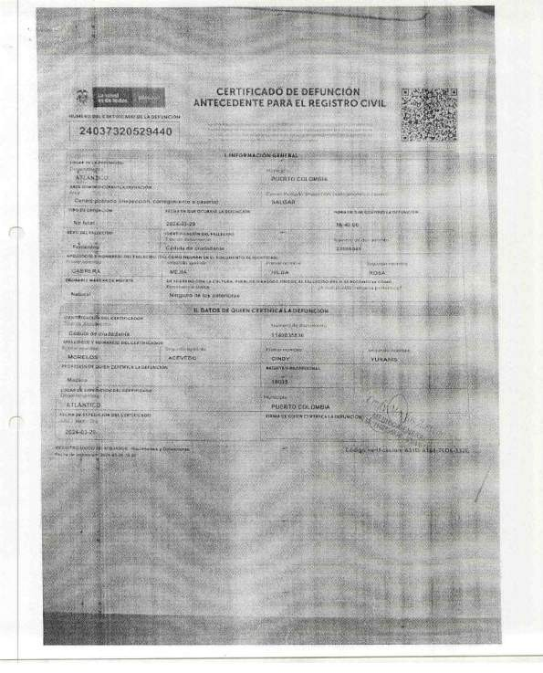



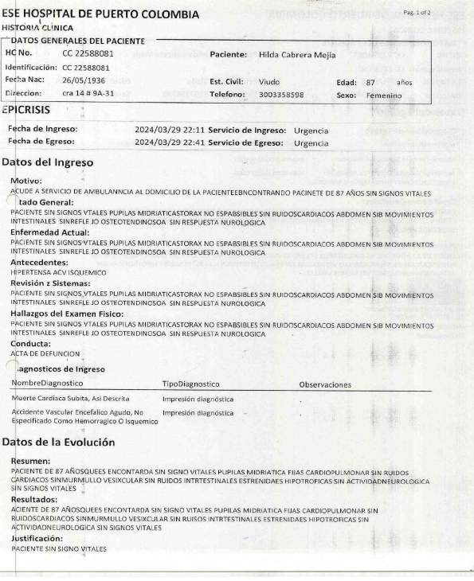


13/12/24, 11:22 a.m. Factura - iSiigo

ORGANIZACIÓN EXEQUIAL LA LUZ S.A.S.
Factura electrónica de venta
No. BAQ 5008
NIT 901.111.578-1
cra 31 n. 48-01
Tel: (035) 3353652
Barranquilla - Colombia Orglaluz@gmaill.com
Señores | ALCALDIA MUNICIPAL DE | PUERTO COLOMBIA
NIT  Dirección | 800.094.386-2 |  | Teléfono | (038) 3099324
NIT  Dirección | CRA 4 N 2-18 |  | Ciudad | Puerto Colombia - Colombia

Fecha y hora Factura
Generación | 23/11/2024, 13:23
Expedición | 23/11/2024, 13:24
Vencimiento | 23/12/2024

Ítem | Descripción | Cantidad | Vr. Total | Código | Impto. Cargo | Impto. Rete. | Nombre producto | Valor Impto.Rete. | Vr. Unitario | Vr. Bruto | Valor desc. | Valor Impto.Cargo
1 | SERVICIOS Y POMPAS  FUNEBRES PRESTADOS EL DIA 12 DE ABRIL DE  2024:  -ASISTENCIA PERSONALIZADA  -TRASLADO P. URBANO  -COFRE FUNEBRE  -PRESERVACION  -DILIGENCIAS GENERALES  -VELACION EN CASA CON IMPLEMENTOS  -CARROZA FINAL  -TRASLADO DESDE LA FUNERARIA  HASTA PUERTO COLOMBIA,  ATLANTICO | 1.00 | 1,100,000.00 | 002 | 0 % | 0 % | servicios funerarios y pompas fúnebres | 0.00 | 1,100,000.00 | 1,100,000.00 | 0.00 | 0.00
Total items: 1
Total Bruto | 1,100,000.00
Total a Pagar | 1,100,000.00

Valor en Letras:
Un millón cien mil pesos m/cte

Forma de pago:
Crédito

Medio de pago:
Otro - CREDITO - Cuota No. 001 vence el 2024-12-23 por $ 1,100,000.00

Observaciones:
FALLECIDO: +SONIA ESTHER JIMENEZ VILLAMIL No DOC: ADULTO SIN IDENTIFICAR
DEFUNCION: 12 DE ABRIL DE 2024

NOTA: SOMOS REGIMES SIMPLE. NO APLICAR RETENCIONES.

Orden de compra: -

A esta factura de venta aplican las normas relativas a la letra de cambio (artículo 5 Ley 1231 de 2008). Con esta el Comprador declara haber recibido real y materialmente las mercancías o prestación de servicios descritos en este título - Valor. Número Autorización Electrónica 18764076230957 aprobado en 20240731 prefijo BAQ desde el número 4760 al 10000 Vigencia: 12 Meses
No responsable de IVA - Actividad Económica 9603 Pompas fúnebres y actividades relacionadas Tarifa
CUFE: 2ff22e7b0f0fe6712cac1fb071ccd29a52e0e465d54c59bb4709666ad3863cb21688ad5a59dbdc5451d3dcd76b7a7699

1/1

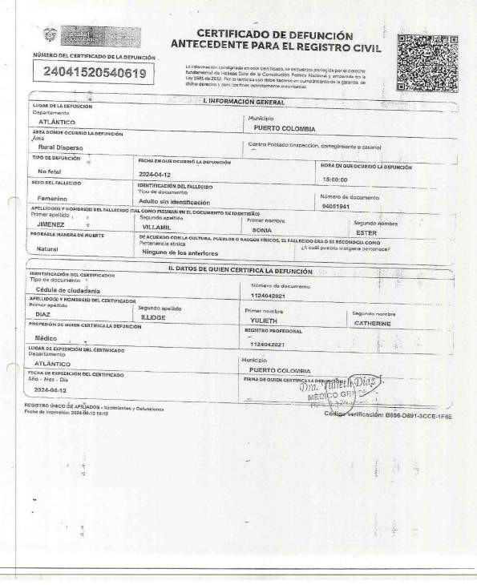

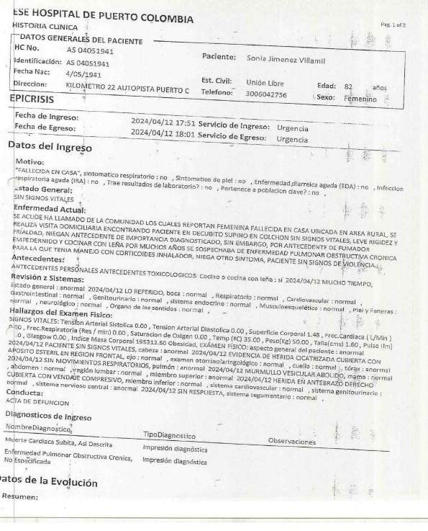


13/12/24, 11:16 a.m. Factura - iSiigo

ORGANIZACIÓN EXEQUIAL LA LUZ S.A.S.
Factura electrónica de venta
No. BAQ 4999
NIT 901.111.578-1
cra 31 n. 48-01
Tel: (035) 3353652
Barranquilla - Colombia Orglaluz@gmaill.com
Señores | ALCALDIA MUNICIPAL DE | PUERTO COLOMBIA
NIT  Dirección | 800.094.386-2 |  | Teléfono | (038) 3099324
NIT  Dirección | CRA 4 N 2-18 |  | Ciudad | Puerto Colombia - Colombia

Fecha y hora Factura
Generación | 23/11/2024, 11:25
Expedición | 23/11/2024, 11:35
Vencimiento | 23/12/2024

Ítem | Descripción | Cantidad | Vr. Total | Código | Impto. Cargo | Impto. Rete. | Nombre producto | Valor Impto.Rete. | Vr. Unitario | Vr. Bruto | Valor desc. | Valor Impto.Cargo
1 | SERVICIOS Y POMPAS  FUNEBRES PRESTADOS EL DIA 07 DE ENERO DE  2024:  -ASISTENCIA PERSONALIZADA  -TRASLADO P. URBANO  -COFRE FUNEBRE  -PRESERVACION  -DILIGENCIAS GENERALES  -VELACION EN CASA CON IMPLEMENTOS  -CARROZA FINAL  -TRASLADO DESDE LA FUNERARIA  HASTA PUERTO COLOMBIA,  ATLANTICO | 1.00 | 1,100,000.00 | 002 | 0 % | 0 % | servicios funerarios y pompas fúnebres | 0.00 | 1,100,000.00 | 1,100,000.00 | 0.00 | 0.00
Total items: 1
Total Bruto | 1,100,000.00
Total a Pagar | 1,100,000.00

Valor en Letras:
Un millón cien mil pesos m/cte

Forma de pago:
Crédito

Medio de pago:
Otro - CREDITO - Cuota No. 001 vence el 2024-12-23 por $ 1,100,000.00

Observaciones:
FALLECIDO: +HIJO DE ESTEFANY VIDES JIMENEZ No DOC: SIN INFORMACION
DEFUNCION: 07 DE ENERO DE 2024

NOTA: SOMOS REGIMES SIMPLE. NO APLICAR RETENCIONES.

Orden de compra: -

A esta factura de venta aplican las normas relativas a la letra de cambio (artículo 5 Ley 1231 de 2008). Con esta el Comprador declara haber recibido real y materialmente las mercancías o prestación de servicios descritos en este título - Valor. Número Autorización Electrónica 18764076230957 aprobado en 20240731 prefijo BAQ desde el número 4760 al 10000 Vigencia: 12 Meses
No responsable de IVA - Actividad Económica 9603 Pompas fúnebres y actividades relacionadas Tarifa
CUFE: f1b24d7967d19477639481a9b7e7fb70ad4bf73911612905ffb0297312a4df4d4b5fabce33c88a55b1415c00a7d829a9

1/1

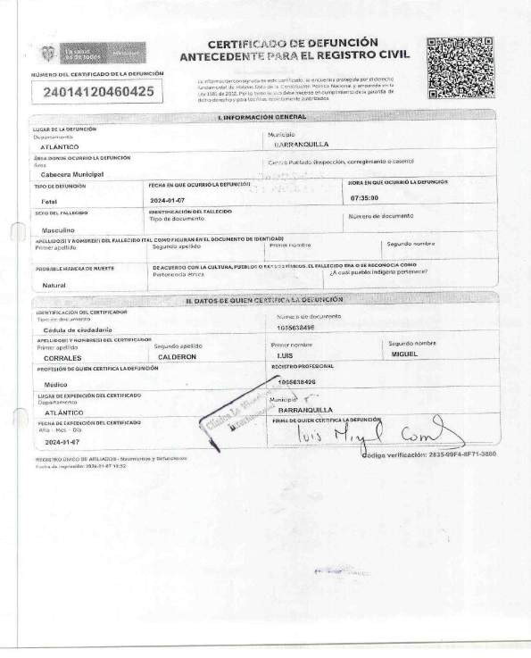

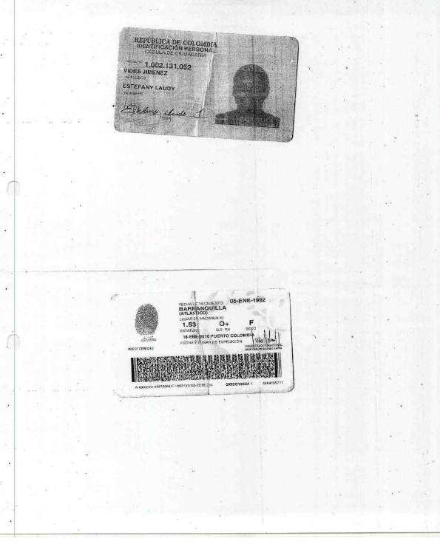

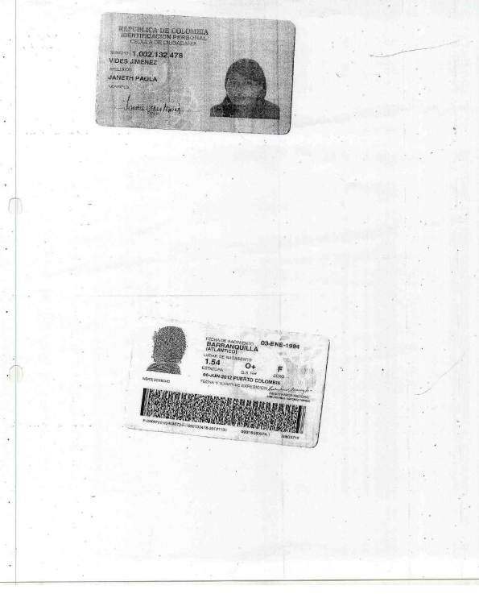


13/12/24, 11:18 a.m. Factura - iSiigo

ORGANIZACIÓN EXEQUIAL LA LUZ S.A.S.
Factura electrónica de venta
No. BAQ 5000
NIT 901.111.578-1
cra 31 n. 48-01
Tel: (035) 3353652
Barranquilla - Colombia Orglaluz@gmaill.com
Señores | ALCALDIA MUNICIPAL DE | PUERTO COLOMBIA
NIT  Dirección | 800.094.386-2 |  | Teléfono | (038) 3099324
NIT  Dirección | CRA 4 N 2-18 |  | Ciudad | Puerto Colombia - Colombia

Fecha y hora Factura
Generación | 23/11/2024, 11:47
Expedición | 23/11/2024, 11:47
Vencimiento | 23/12/2024

Ítem | Descripción | Cantidad | Vr. Total | Código | Impto. Cargo | Impto. Rete. | Nombre producto | Valor Impto.Rete. | Vr. Unitario | Vr. Bruto | Valor desc. | Valor Impto.Cargo
1 | SERVICIOS Y POMPAS  FUNEBRES PRESTADOS EL DIA 19 DE ENERO DE  2024:  -ASISTENCIA PERSONALIZADA  -TRASLADO P. URBANO  -COFRE FUNEBRE  -PRESERVACION  -DILIGENCIAS GENERALES  -VELACION EN CASA CON IMPLEMENTOS  -CARROZA FINAL  -TRASLADO DESDE LA FUNERARIA  HASTA PUERTO COLOMBIA,  ATLANTICO | 1.00 | 1,100,000.00 | 002 | 0 % | 0 % | servicios funerarios y pompas fúnebres | 0.00 | 1,100,000.00 | 1,100,000.00 | 0.00 | 0.00
Total items: 1
Total Bruto | 1,100,000.00
Total a Pagar | 1,100,000.00

Valor en Letras:
Un millón cien mil pesos m/cte

Forma de pago:
Crédito

Medio de pago:
Otro - CREDITO - Cuota No. 001 vence el 2024-12-23 por $ 1,100,000.00

Observaciones:
FALLECIDO: +JUAN CARLOS PEÑATE ROMERIN No DOC: CC 1.044.428.459
DEFUNCION: 19 DE ENERO DE 2024

NOTA: SOMOS REGIMES SIMPLE. NO APLICAR RETENCIONES.

Orden de compra: -

A esta factura de venta aplican las normas relativas a la letra de cambio (artículo 5 Ley 1231 de 2008). Con esta el Comprador declara haber recibido real y materialmente las mercancías o prestación de servicios descritos en este título - Valor. Número Autorización Electrónica 18764076230957 aprobado en 20240731 prefijo BAQ desde el número 4760 al 10000 Vigencia: 12 Meses
No responsable de IVA - Actividad Económica 9603 Pompas fúnebres y actividades relacionadas Tarifa
CUFE: c1aa5163f3984c49bc13555cd1566dbad8f534351c8f4ee188c98e60d748c221ba884bcfe564285abab5bf2e46d907f8

1/1

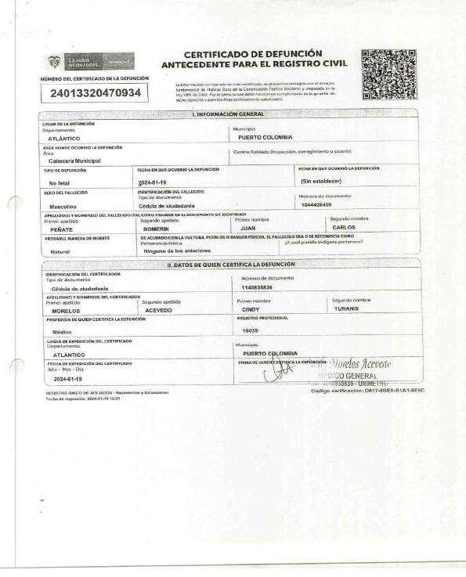

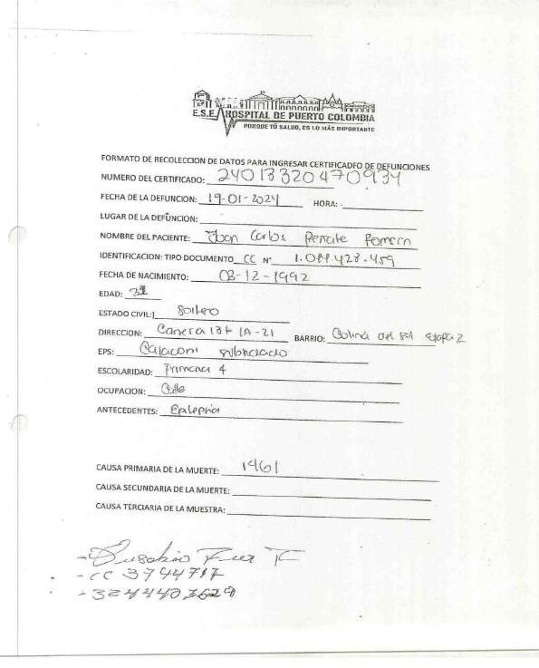

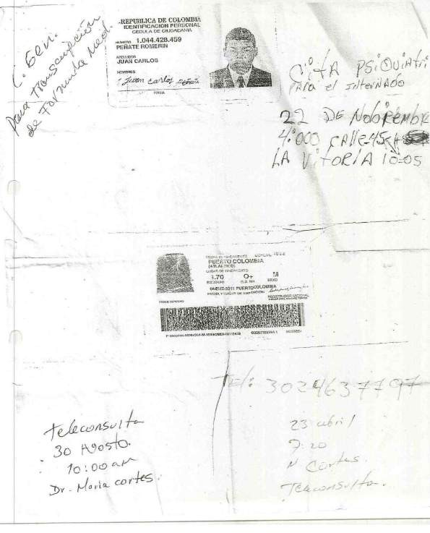

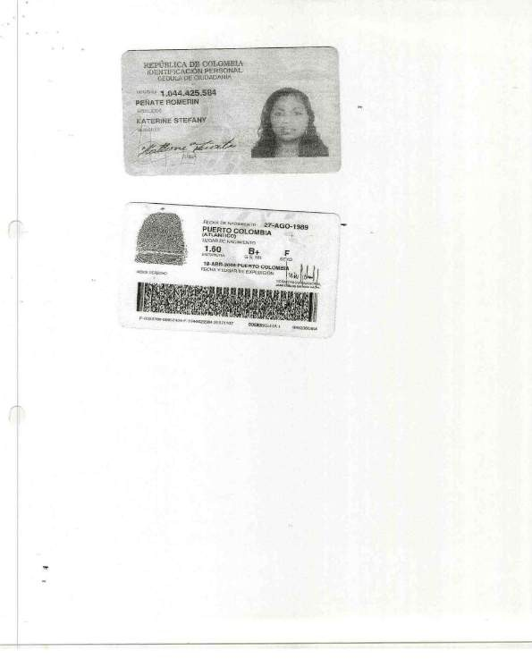


13/12/24, 11:19 a.m. Factura - iSiigo

ORGANIZACIÓN EXEQUIAL LA LUZ S.A.S.
Factura electrónica de venta
No. BAQ 5001
NIT 901.111.578-1
cra 31 n. 48-01
Tel: (035) 3353652
Barranquilla - Colombia Orglaluz@gmaill.com
Señores | ALCALDIA MUNICIPAL DE | PUERTO COLOMBIA
NIT  Dirección | 800.094.386-2 |  | Teléfono | (038) 3099324
NIT  Dirección | CRA 4 N 2-18 |  | Ciudad | Puerto Colombia - Colombia

Fecha y hora Factura
Generación | 23/11/2024, 11:50
Expedición | 23/11/2024, 11:50
Vencimiento | 23/12/2024

Ítem | Descripción | Cantidad | Vr. Total | Código | Impto. Cargo | Impto. Rete. | Nombre producto | Valor Impto.Rete. | Vr. Unitario | Vr. Bruto | Valor desc. | Valor Impto.Cargo
1 | SERVICIOS Y POMPAS  FUNEBRES PRESTADOS EL DIA 19 DE ENERO DE  2024:  -ASISTENCIA PERSONALIZADA  -TRASLADO P. URBANO  -COFRE FUNEBRE  -PRESERVACION  -DILIGENCIAS GENERALES  -VELACION EN CASA CON IMPLEMENTOS  -CARROZA FINAL  -TRASLADO DESDE LA FUNERARIA  HASTA PUERTO COLOMBIA,  ATLANTICO | 1.00 | 1,100,000.00 | 002 | 0 % | 0 % | servicios funerarios y pompas fúnebres | 0.00 | 1,100,000.00 | 1,100,000.00 | 0.00 | 0.00
Total items: 1
Total Bruto | 1,100,000.00
Total a Pagar | 1,100,000.00

Valor en Letras:
Un millón cien mil pesos m/cte

Forma de pago:
Crédito

Medio de pago:
Otro - CREDITO - Cuota No. 001 vence el 2024-12-23 por $ 1,100,000.00

Observaciones:
FALLECIDO: +DONALDO MARTIN ORTEGA SOLANO No DOC: CC 7.421.637
DEFUNCION: 19 DE ENERO DE 2024

NOTA: SOMOS REGIMES SIMPLE. NO APLICAR RETENCIONES.

Orden de compra: -

A esta factura de venta aplican las normas relativas a la letra de cambio (artículo 5 Ley 1231 de 2008). Con esta el Comprador declara haber recibido real y materialmente las mercancías o prestación de servicios descritos en este título - Valor. Número Autorización Electrónica 18764076230957 aprobado en 20240731 prefijo BAQ desde el número 4760 al 10000 Vigencia: 12 Meses
No responsable de IVA - Actividad Económica 9603 Pompas fúnebres y actividades relacionadas Tarifa
CUFE: 66e98703f8d41f17ea9b08d9078d72dc55aece6d01c5041e968099468a7b7298fd8a8419578352c066c7def1e1875191

1/1

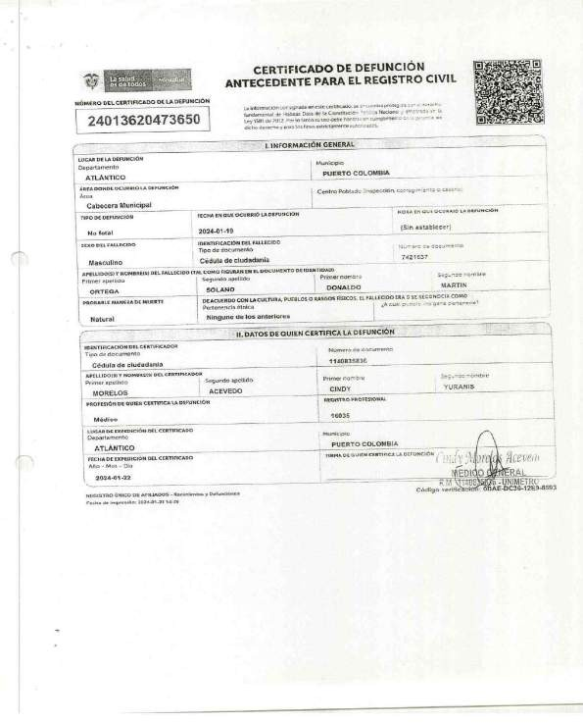

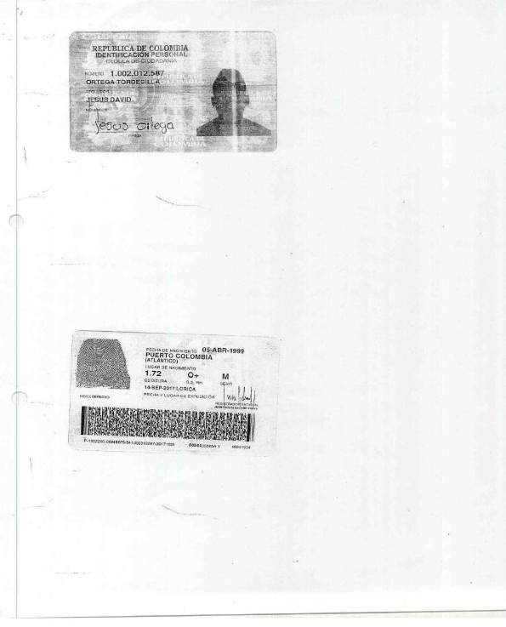

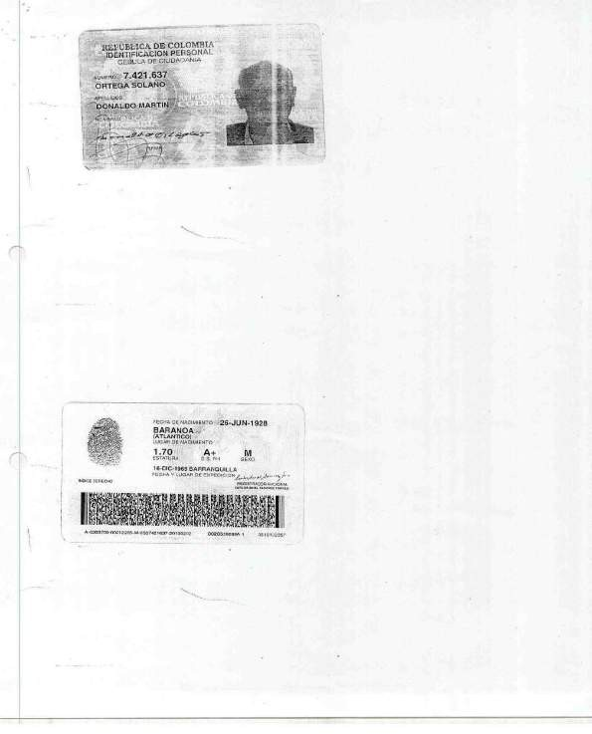


13/12/24, 11:19 a.m. Factura - iSiigo

ORGANIZACIÓN EXEQUIAL LA LUZ S.A.S.
Factura electrónica de venta
No. BAQ 5002
NIT 901.111.578-1
cra 31 n. 48-01
Tel: (035) 3353652
Barranquilla - Colombia Orglaluz@gmaill.com
Señores | ALCALDIA MUNICIPAL DE | PUERTO COLOMBIA
NIT  Dirección | 800.094.386-2 |  | Teléfono | (038) 3099324
NIT  Dirección | CRA 4 N 2-18 |  | Ciudad | Puerto Colombia - Colombia

Fecha y hora Factura
Generación | 23/11/2024, 11:53
Expedición | 23/11/2024, 11:53
Vencimiento | 23/12/2024

Ítem | Descripción | Cantidad | Vr. Total | Código | Impto. Cargo | Impto. Rete. | Nombre producto | Valor Impto.Rete. | Vr. Unitario | Vr. Bruto | Valor desc. | Valor Impto.Cargo
1 | SERVICIOS Y POMPAS  FUNEBRES PRESTADOS EL DIA 27 DE ENERO DE  2024:  -ASISTENCIA PERSONALIZADA  -TRASLADO P. URBANO  -COFRE FUNEBRE  -PRESERVACION  -DILIGENCIAS GENERALES  -VELACION EN CASA CON IMPLEMENTOS  -CARROZA FINAL  -TRASLADO DESDE LA FUNERARIA  HASTA PUERTO COLOMBIA,  ATLANTICO | 1.00 | 1,100,000.00 | 002 | 0 % | 0 % | servicios funerarios y pompas fúnebres | 0.00 | 1,100,000.00 | 1,100,000.00 | 0.00 | 0.00
Total items: 1
Total Bruto | 1,100,000.00
Total a Pagar | 1,100,000.00

Valor en Letras:
Un millón cien mil pesos m/cte

Forma de pago:
Crédito

Medio de pago:
Otro - CREDITO - Cuota No. 001 vence el 2024-12-23 por $ 1,100,000.00

Observaciones:
FALLECIDO: +JOSE DE LOS SANTOS REDONDO GONZALEZ No DOC: CC 3.746.565
DEFUNCION: 27 DE ENERO DE 2024

NOTA: SOMOS REGIMES SIMPLE. NO APLICAR RETENCIONES.

Orden de compra: -

A esta factura de venta aplican las normas relativas a la letra de cambio (artículo 5 Ley 1231 de 2008). Con esta el Comprador declara haber recibido real y materialmente las mercancías o prestación de servicios descritos en este título - Valor. Número Autorización Electrónica 18764076230957 aprobado en 20240731 prefijo BAQ desde el número 4760 al 10000 Vigencia: 12 Meses
No responsable de IVA - Actividad Económica 9603 Pompas fúnebres y actividades relacionadas Tarifa
CUFE: 921450739495c2803557f32eb7310e3550d7d4814aa54204fe35121562ad28525ba573db4df55965497b8314494bc19c

1/1

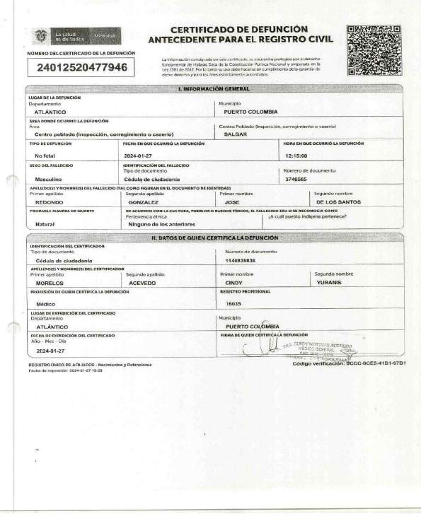

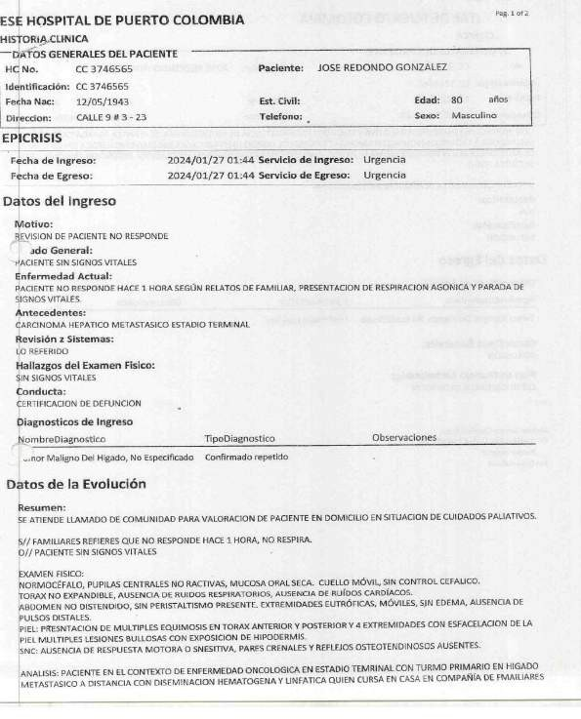

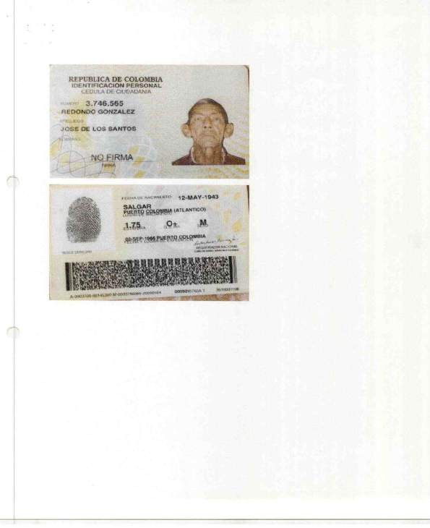

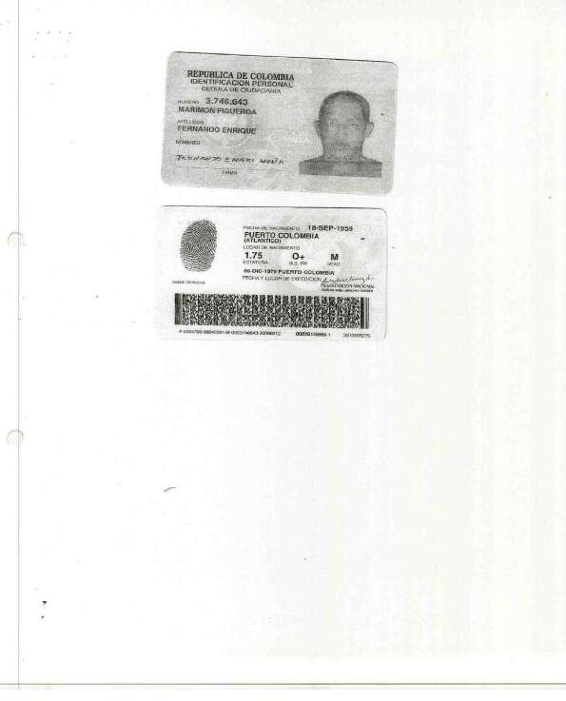


13/12/24, 11:20 a.m. Factura - iSiigo

ORGANIZACIÓN EXEQUIAL LA LUZ S.A.S.
Factura electrónica de venta
No. BAQ 5003
NIT 901.111.578-1
cra 31 n. 48-01
Tel: (035) 3353652
Barranquilla - Colombia Orglaluz@gmaill.com
Señores | ALCALDIA MUNICIPAL DE | PUERTO COLOMBIA
NIT  Dirección | 800.094.386-2 |  | Teléfono | (038) 3099324
NIT  Dirección | CRA 4 N 2-18 |  | Ciudad | Puerto Colombia - Colombia

Fecha y hora Factura
Generación | 23/11/2024, 11:55
Expedición | 23/11/2024, 11:55
Vencimiento | 23/12/2024

Ítem | Descripción | Cantidad | Vr. Total | Código | Impto. Cargo | Impto. Rete. | Nombre producto | Valor Impto.Rete. | Vr. Unitario | Vr. Bruto | Valor desc. | Valor Impto.Cargo
1 | SERVICIOS Y POMPAS  FUNEBRES PRESTADOS EL DIA 13 DE FEBRERO DE  2024:  -ASISTENCIA PERSONALIZADA  -TRASLADO P. URBANO  -COFRE FUNEBRE  -PRESERVACION  -DILIGENCIAS GENERALES  -VELACION EN CASA CON IMPLEMENTOS  -CARROZA FINAL  -TRASLADO DESDE LA FUNERARIA  HASTA PUERTO COLOMBIA,  ATLANTICO | 1.00 | 1,100,000.00 | 002 | 0 % | 0 % | servicios funerarios y pompas fúnebres | 0.00 | 1,100,000.00 | 1,100,000.00 | 0.00 | 0.00
Total items: 1
Total Bruto | 1,100,000.00
Total a Pagar | 1,100,000.00

Valor en Letras:
Un millón cien mil pesos m/cte

Forma de pago:
Crédito

Medio de pago:
Otro - CREDITO - Cuota No. 001 vence el 2024-12-23 por $ 1,100,000.00

Observaciones:
FALLECIDO: +HIJO DE YURANIS PATRICIA GONZALEZ PAULINO No DOC: NV 23126010771326
DEFUNCION: 13 DE FEBRERO DE 2024

NOTA: SOMOS REGIMES SIMPLE. NO APLICAR RETENCIONES.

Orden de compra: -

A esta factura de venta aplican las normas relativas a la letra de cambio (artículo 5 Ley 1231 de 2008). Con esta el Comprador declara haber recibido real y materialmente las mercancías o prestación de servicios descritos en este título - Valor. Número Autorización Electrónica 18764076230957 aprobado en 20240731 prefijo BAQ desde el número 4760 al 10000 Vigencia: 12 Meses
No responsable de IVA - Actividad Económica 9603 Pompas fúnebres y actividades relacionadas Tarifa
CUFE: 7255aa7bcdd2b892081d0637bd59dc8dc9ecc04e066c367a687098c94db4a46730ed1d57001c1f2f9a5b370e98073ace

1/1



